颜勤礼碑

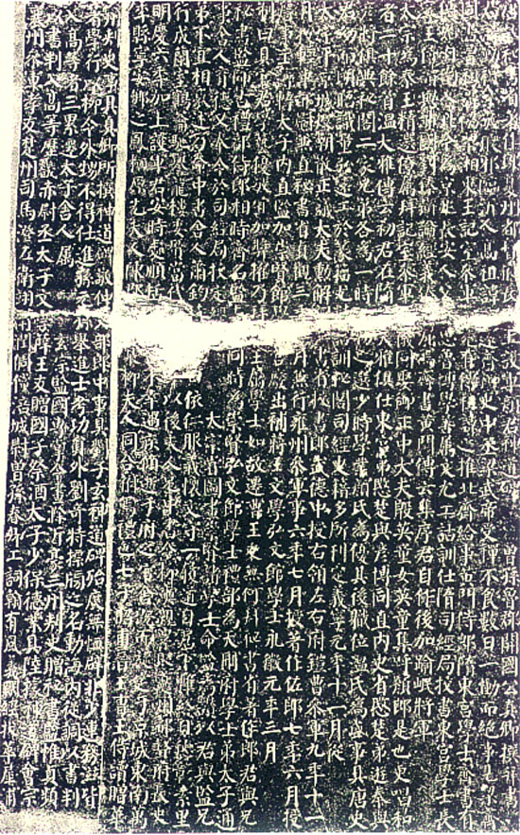
碑阳及碑侧
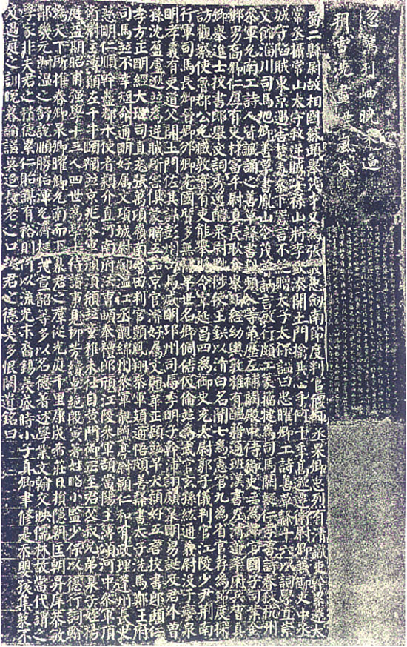
碑阴及碑侧
自署立于大历十四年(779年)。楷书，碑文一通。175×90×22厘米。碑四面环 刻，存书三面。碑阳19行，碑阴20行，行38字。左侧5行，行37字。 右侧上半宋人
刻“忽惊列岫晓来逼，朔雪洗尽烟岚昏”十四字，下刻民国宋伯鲁题跋。现存西安 碑林，北京故宫博物院藏初拓本。
此碑全称《秘书省著作郎夔州都督府长史上护军颜公神道碑》。颜勤礼乃颜真 卿曾祖父，颜真卿撰并刊立此碑时，年71岁。
此碑在欧阳修《集古录》中曾有记载，但清《金石萃编》等书却未著录，可见 此碑在北宋时尚为人知。元明时被埋入土中， 至民国年间才重新发现。 据宋伯鲁
1923年的题跋称：此碑1922年10月曾由何梦庚得之于西安旧藩廨库堂后土中，时碑 虽已中断，但上下都完好，惟其铭文并立石年月，因宋时作基址而磨灭。初出土拓
本，“长老之口故”之“故”字，当断处有断线纹，但不损笔画。其后“故”字下泐。首行“碑”字右竖笔未损。
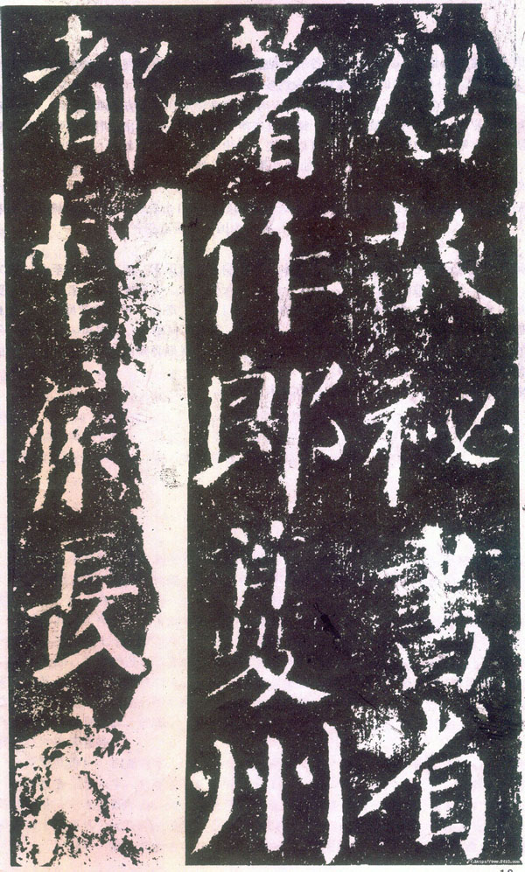
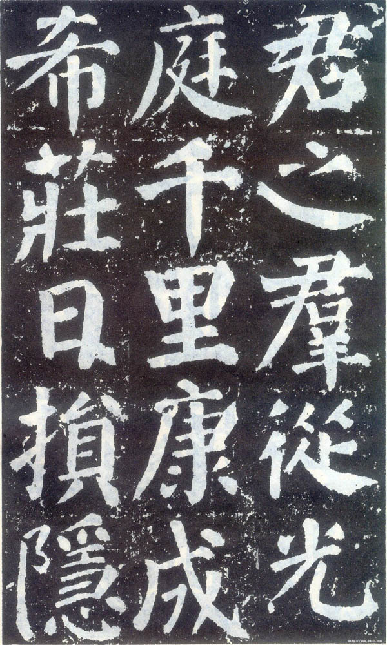
秘书省著作郎夔州都督长史上护军颜公神道碑
君讳勤礼，字敬，琅琊临沂人。高祖讳见远，齐御史中丞，梁武帝受禅，不食数日，一恸而绝，事见《梁》、《齐》、《周书》。曾祖讳协，梁湘东王记室参军，《文学》有传。祖讳之推，北齐给事黄门侍郎，隋东宫学士，《齐书》有传。始自南入北，今为京兆长安人。父讳思鲁，博学善属文，尤工诂训。仕隋司经局校书、东宫学士、长宁王侍读，与沛国刘臻辩论经义，臻屡屈焉。学书，黄门传《集序》，君自作。后加逾岷将军。太宗为秦王，精选僚属，拜记室参军，加仪同。娶御正中大夫殷英童女，英童集呼颜郎是也，更唱者二十馀首。《温大雅传》云：“初君在隋，与大雅俱仁东宫，弟愍楚，与彦博同直内史省，愍楚弟游秦与彦将俱典秘阁。二家兄弟，各为一时人物之选。少时学业，颜氏为优，其后职位，温氏为盛。”事具《国史》。君幼而朗悟，识量宏远，工於篆籀，尤精诂训，秘阁司经，史籍多所刊定。义宁元年十一月，从太宗平京城，授朝散大夫勋，解褐秘书省校书郎。武德中授右领左右府铠曹参军，九年十一月授轻车都尉兼直秘书省。贞观三年六月兼行雍州参军事，六年七月授佐郎，七年六月授詹事主簿，转太子直监，加崇贤馆学士。官废，出补蒋王文学、宏文馆学士。永徽元年三月制曰：“君学艺优敏，宜加奖擢，乃拜陈王属，学士如故。”迁曹王友。
无何，拜秘书省著作郎。君与兄秘书监师古、礼部侍郎相时齐名，秘监与君同时为崇贤宏文馆学士，礼部为天策府学士，弟太子通事舍人育德又奉令於司经局校定经史。太宗尝图画崇贤诸文学士，命秘监为赞，以君秘监兄弟，不宜相述，乃命中书舍人萧钧特赞君曰：“依仁服义，怀文守一，履道自居，下帷终日。
德彰素里，行成兰室，鹤钥驰誉，龙楼委质。”当代荣之。六年以后夫人兄中书令柳亲累贬夔州都督府长史，显庆六年加上护军。君安时处顺，恬无愠色。不幸遇疾，倾逝於府之官舍，既而归窆於京城东南万年县宁安乡之凤栖原。先夫人陈郡殷氏Н柳夫人同合焉，礼也。七子：昭甫，晋王曹王侍读，赠华州刺史，事具真卿所撰《神道碑》，敬仲，吏部郎中，事具刘子元《神道碑》。殆庶、无恤、辟非、少连、务滋，皆有学行，以柳令外甥不得仕进，孙元孙，举进士，考功员外刘奇特标榜之，名动海内，从调以书判入高等者三，累迁太子舍人。属元宗监国，专掌令画。滁、沂、濠三州刺史，赠秘书监。惟贞，频以书判入高等，历畿赤尉丞、太子文学、薛王友、赠国子祭酒、太子少保，德业具陆据《神道碑》。
会宗，襄州参军。考，楚州司马。澄，左卫翊卫。润，倜傥，涪城尉。曾孙春卿，工词翰，有风义，明经拔萃，犀浦蜀二县尉。故相国苏举茂才，又为张敬忠剑南节度判官。偃师丞、杲卿，忠烈有清识吏干，累迁太常丞，摄常山太守，杀逆贼安禄山将李钦凑，开土门，擒其心手何千年、高邈，迁卫尉卿兼御史中丞。城守陷贼，东京遇害，楚毒惨下，詈言不绝，赠太子太保，谥曰：“忠节，曜卿，工诗书草录，十六以词学直崇文馆，淄川司马。旭卿，善草，允山令。茂曾，讷言敏行，颇工篆籀，犍为司马。阙疑，仁孝善《诗》、《春秋》，杭州参军。允南，工诗，人皆讽诵之。善草隶书判，频入等第，历左补阙、殿中侍御史，三为郎官、国子司业，金乡男。乔卿，仁厚有吏材，富平尉。真长，耿介举明经。幼舆，敦雅蕴藉，通《班汉书》，左清道率府兵曹。真卿，举进士，校书郎。举文词秀逸，醴泉尉，黜陟使王钅共以清白名闻。七为宪官，九为省官，氵存为节度采访观察使，鲁郡公。允臧，敦实有吏能，举县令，宰延昌。四为御史，充太尉郭子仪判官、江陵少尹、荆南行军司马。长卿、晋卿、、充国、质、多无禄早世。名卿、亻胃、倜、、伦，并为武官，元孙，通义尉，没於蛮。泉明，孝义有吏道，又开土门佐其谋，彭州司马。威明，邛州司马。季明、子干、沛、翊、泉明男诞，及君外曾孙沈盈、卢逖，并为逆贼所害，俱蒙赠五品京官。，好属文。翘、华、正，<岳页>并早夭。颖，好五言，校书郎。，仁孝方正，明经大理司直，充张万顷岭南营田判官。ダ，凤翔参军。，通悟颇善隶书，太子洗马、郑王府司马。并不幸短命。通明，好属文，项城尉。，温江丞。觌，绵州参军。
靓，盐亭尉。颢，仁和有政理，蓬州长史。慈明，仁顺干蛊，都水使者。颖，介直，河南府法曹。ν，奉礼郎。颀，江陵参军。颉，当阳主簿。颂，河中参军。项，卫尉主簿。愿，左千牛。颐、，并京兆参军。<并页>、须、[QDDU]、并童稚未仕。
自黄门、御正至君父叔兄弟众子侄扬庭、益期、昭甫、强学十三人，四世为学士、侍读，事见柳芳《续卓绝》、殷寅《著姓略》。少监、少保。以德行词翰为天下所推。春卿、杲卿、曜卿、允南而下，Н君之群从光庭、千里、康成、希庄、日损、隐朝、匡朝、庠、恭敏、邻几、元淑、敏、温之、舒、说、顺、胜、怡、浑、允济、挺、式宣、韶等，多以名德著述，学业文翰，交英儒林，故当代谓之学家。非夫君之积德累仁，贻谋有则，何以流光末裔，锡美盛时？小子真卿，聿修是忝。婴孩集慕，不及过庭之训；晚暮论撰，莫追长老之口。故君之德美，多恨阙遗。铭曰：（铭阙）
（铭宋代即被抹去，部分字由于历经年久损坏不易辨认。）

